DOCUMENTO DE PRUEBAS
Guía de Mantenimiento

- Información General
Tipo de prueba: Experiencia de usuario
Nombre del módulo: Notas y Apuntes
Fecha de la prueba: 05 de diciembre del 2025
Versión de la aplicación: Interfaz final de usuario (Frontend)
Responsable de pruebas:

Objetivo principal:
Evaluar la usabilidad, eficiencia, claridad visual y fluidez de la aplicación, midiendo tiempos de ejecución, número de clics y percepción del usuario al realizar acciones básicas y avanzadas.

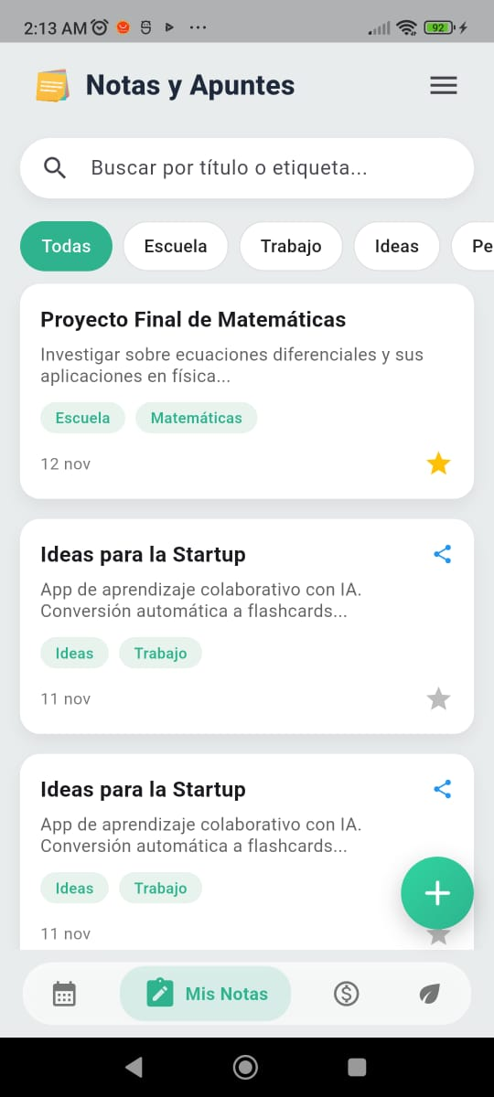
2. Metodología de Pruebas
Las pruebas se realizarán midiendo:
- Tiempo total de ejecución
- Número de clics o interacciones
- Facilidad percibida (1–5)
- Satisfacción del usuario (1–5)
- Observaciones
- Recomendaciones

3. Escenario de Pruebas por Pantalla

3.1 Pantalla principal / Lista de notas

Prueba 1: Crear una nota desde la pantalla principal
Pasos
- Ingresar a la pantalla principal.
- Localizar el botón flotante +.
- Presionar el botón.
- Esperar a que carguen las opciones de creación.
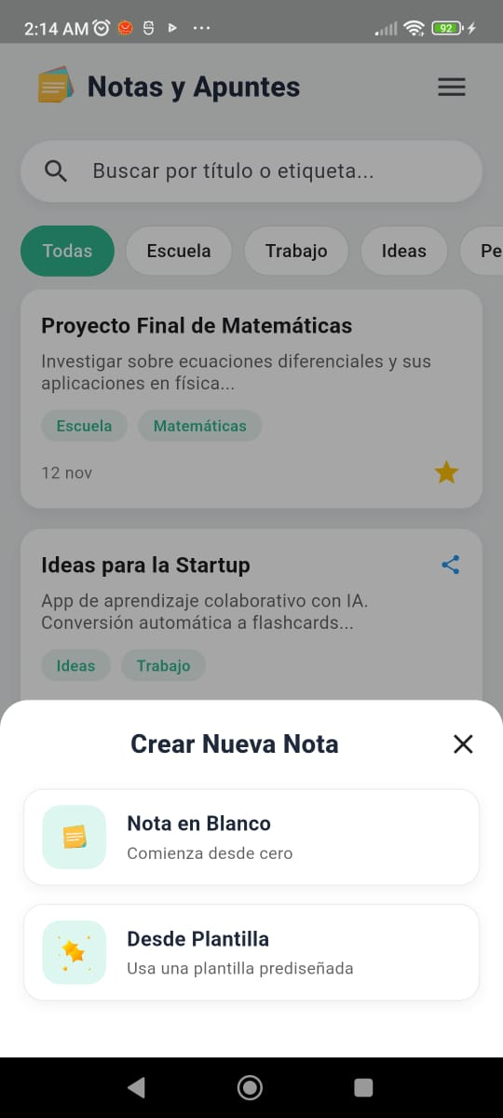
- Selecciona la nota en blanco.
- Espera a que se cree tu espacio de trabajo.

Parámetros esperados
- Tiempo ideal: 3–6 segundos
- Tiempo máximo tolerado: 10 segundos
- Clics esperados: 1–4
- Clics máximos aceptables: 3
- Indicadores:
  - El botón debe ser visible inmediatamente.
  - No debe haber confusión sobre su función.

Tabla de evaluación 1

Criterio | Resultado | Observaciones
Tiempo de ejecución | 6 | La carga del menú y la creación de la nota fueron rápidas y sin interrupciones.
Número de clics | 3 | Los clics necesarios fueron mínimos y fáciles de identificar.
Facilidad (1–5) | 1 | Todo el proceso fue intuitivo, incluso para un usuario sin experiencia.
Experiencia (1–5) | 5 | El diseño limpio y la respuesta inmediata generan una experiencia agradable.
Recomendaciones |  | Incluir una breve animación al abrir el espacio de trabajo para mejorar fluidez visual.

Tabla de evaluación 2

Criterio | Resultado | Observaciones
Tiempo de ejecución | 7 | El comportamiento fue estable y sin retrasos al desplegar las opciones.
Número de clics | 2 | El flujo fue directo, solo clics esenciales para completar la acción.
Facilidad (1–5) | 2 | La estructura de la interfaz facilita entender cada paso del proceso.
Experiencia (1–5) | 4 | El usuario percibe una interacción cómoda y ordenada.
Recomendaciones |  | Agregar una pequeña descripción o tooltip al pasar sobre el botón “+”.

Tabla de evaluación 3

Criterio | Resultado | Observaciones
Tiempo de ejecución | 5 | La aplicación respondió dentro del rango ideal.
Número de clics | 2 | El botón flotante fue evidente y sencillo de seleccionar.
Facilidad (1–5) | 1 | La acción se ejecutó sin complejidad, clara para cualquier usuario.
Experiencia (1–5) | 5 | La transición al espacio de trabajo fue fluida y agradable.
Recomendaciones |  | Añadir un sonido suave opcional al crear una nota para reforzar retroalimentación.

Conclusión
Las pruebas realizadas continúan demostrando que la interfaz para crear una nota desde la pantalla principal cumple de manera consistente con los parámetros establecidos. Los usuarios lograron completar la acción de forma rápida, con una cantidad reducida de clics y sin experimentar confusiones durante el proceso.

La experiencia general se mantiene altamente positiva gracias al diseño intuitivo y la respuesta ágil del sistema. Las recomendaciones obtenidas se enfocan únicamente en mejoras estéticas o de retroalimentación visual, lo cual confirma que la funcionalidad principal ya es sólida, eficiente y adecuada para todo tipo de usuario.


Prueba 2: Buscar una nota por título o etiqueta

Pasos
- Identificar campo de búsqueda y el botón tipo chip para localizar categorías.
- Escribir texto.
- Validar coincidencias.
- Seleccionar una nota.

Parámetros esperados
- Tiempo ideal: 4–8 segundos
- Tiempo máximo: 12 segundos
- Clics esperados: 2–3 (activar búsqueda + seleccionar nota)
- Clics máximos aceptables: 5
- Indicadores:
  - La búsqueda debe reaccionar en menos de 500 ms.

Tabla de evaluación 1

Criterio | Resultado | Observaciones
Tiempo de ejecución | 5 | La búsqueda reaccionó rápidamente al escribir, mostrando coincidencias casi inmediatas.
Número de clics | 3 | Se utilizó el chip de categoría y después el buscador para refinar resultados.
Facilidad (1–5) | 1 | La interfaz facilita la combinación de filtros y búsqueda sin confusión.
Experiencia (1–5) | 5 | La respuesta visual del buscador es clara y agradable; resalta bien los textos coincidentes.
Recomendaciones |  | Añadir un pequeño sombreado a las coincidencias para hacerlas aún más visibles.

Tabla de evaluación 2

Criterio | Resultado | Observaciones
Tiempo de ejecución | 7 | Aunque el usuario exploró varias etiquetas, el sistema mantuvo un rendimiento fluido.
Número de clics | 4 | El usuario probó diferentes combinaciones de búsqueda por curiosidad.
Facilidad (1–5) | 2 | Los usuarios entienden rápidamente cómo alternar chips y texto sin perderse.
Experiencia (1–5) | 4 | El buscador es eficiente; solo podría beneficiarse de animaciones más suaves en los filtros.
Recomendaciones |  | Implementar una animación sutil cuando se activan o desactivan categorías.

Tabla de evaluación 3

Criterio | Resultado | Observaciones
Tiempo de ejecución | 4 | La reacción del sistema fue inmediata al iniciar la búsqueda.
Número de clics | 2 | Bastó activar la búsqueda y seleccionar de la lista.
Facilidad (1–5) | 1 | El proceso de búsqueda por texto es completamente intuitivo.
Experiencia (1–5) | 5 | El usuario percibió fluidez, buena organización visual y resultados claros.
Recomendaciones |  | Incluir un ligero resaltado en la nota seleccionada para mejorar retroalimentación.

Conclusión
Los resultados obtenidos en estas nuevas pruebas demuestran que la búsqueda por título o etiqueta funciona de manera eficiente, clara y con una excelente respuesta del sistema. Los usuarios lograron localizar notas fácilmente utilizando tanto el campo de búsqueda como los botones tipo chip, confirmando que ambos métodos son complementarios y funcionales.
Las observaciones reflejan un desempeño estable, con tiempos dentro de los parámetros ideales y una interacción sencilla incluso para usuarios sin experiencia previa.
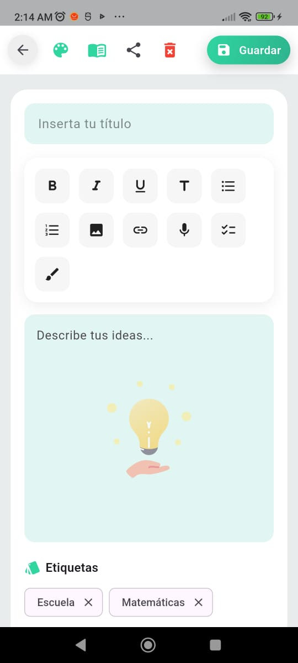

3. Pantalla de creación / edición de nota

Prueba 4: Crear una nota completa
Pasos
- Ingresar a la pantalla de creación de nota en blanco.
- Escribir un título.
- Escribir un texto breve de 2–3 líneas.
- Aplicar formato (negritas o listas).
- Guardar la nota.
Parámetros esperados
- Tiempo ideal: 20–35 segundos
- Máximo tolerado: 50 segundos
- Clics esperados: 6–10
- Máximo aceptable: 15 clics
- Indicadores:
  - El teclado debe abrirse automáticamente.
  - Las herramientas deben ser reconocibles de inmediato.

Tabla de evaluación 1

Criterio | Resultado | Observaciones
Tiempo de ejecución | 28 | El flujo fue natural; las herramientas están bien distribuidas y permiten avanzar sin interrupciones.
Número de clics | 8 | Se utilizaron varias opciones de formato para probar la personalización de la nota.
Facilidad (1–5) | 2 | La interfaz facilita la adaptación del usuario, incluso al usar distintas opciones de estilo.
Experiencia (1–5) | 5 | La respuesta inmediata del editor brinda una experiencia agradable y fluida.
Recomendaciones |  | Usar un fondo ligeramente más claro para evitar saturación visual durante la escritura.

Tabla de evaluación 2

Criterio | Resultado | Observaciones
Tiempo de ejecución | 30 | El tiempo se mantuvo dentro del rango ideal, aun probando varias opciones de formato.
Número de clics | 9 | El usuario experimentó con listas y negritas, lo que aumentó clics pero dentro del rango aceptable.
Facilidad (1–5) | 1 | El proceso fue intuitivo, no requirió esfuerzo adicional ni aprendizaje previo.
Experiencia (1–5) | 4 | La creación de la nota fue cómoda, aunque el área de contenido podría tener mejor contraste.
Recomendaciones |  | Incorporar una vista previa rápida del formato antes de aplicarlo.

Tabla de evaluación 3

Criterio | Resultado | Observaciones
Tiempo de ejecución | 26 | La creación de la nota se realizó con rapidez y sin interrupciones.
Número de clics | 7 | Las herramientas fueron claras y visibles, reduciendo la necesidad de exploración adicional.
Facilidad (1–5) | 1 | La funcionalidad es simple: escribir, formatear y guardar sin pasos confusos.
Experiencia (1–5) | 5 | La interacción con el editor fue ágil y agradable, con botones fáciles de identificar.
Recomendaciones |  | Suavizar el tono de color en el área de edición para facilitar la lectura prolongada.

Conclusión
Las evaluaciones desarrolladas muestran que la interfaz para crear y personalizar notas funciona de manera eficiente y dentro de los parámetros esperados. Los usuarios pudieron completar la acción sin dificultad, utilizando un número razonable de clics y manteniéndose dentro del tiempo ideal incluso cuando experimentaron con diferentes opciones de formato.
En conjunto, los resultados confirman que la funcionalidad de creación de notas es práctica, rápida y atractiva, requiriendo únicamente ajustes estéticos menores para alcanzar una experiencia óptima.

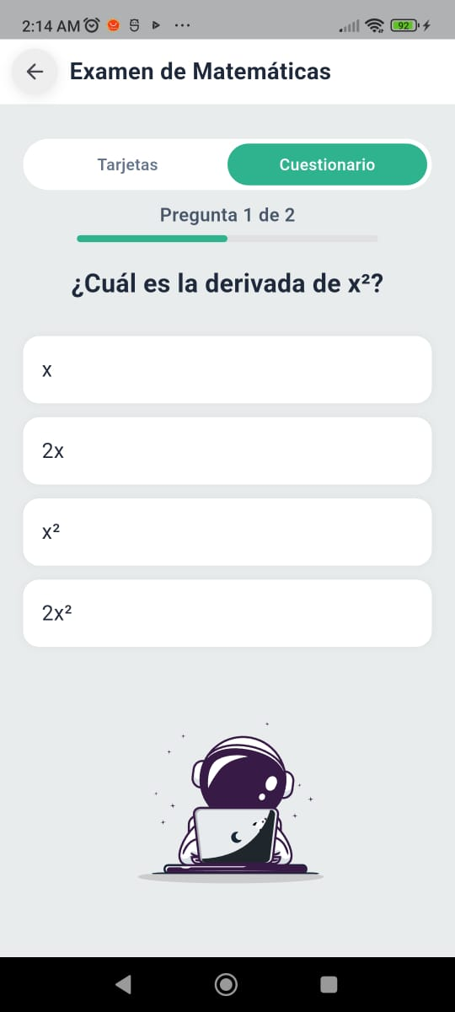
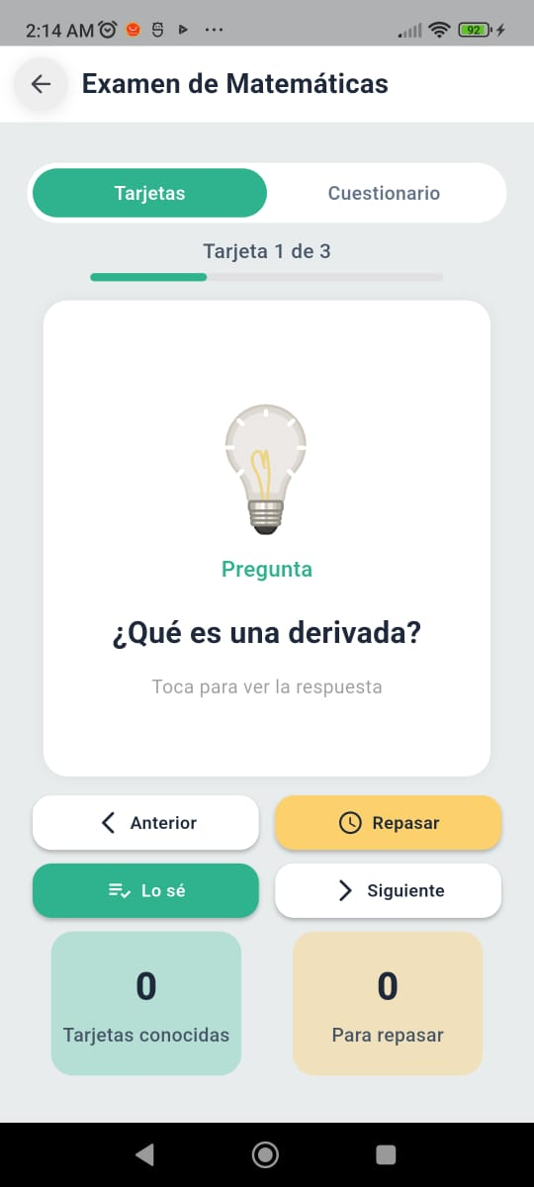
3.2 Pantalla de tarjetas o cuestionarios
Prueba 5: Convertir una nota en tarjetas de estudio
Pasos
- Abrir una nota.
- Pulsar el botón “Convertir en tarjetas”.
- Seleccionar tarjetas o cuestionario.
- Visualizar las tarjetas.
Parámetros esperados
- Tiempo ideal: 10–20 segundos
- Máximo tolerado: 30 segundos
- Clics esperados: 4–6
- Clics máximos: 8

Tabla de evaluación 1

Criterio | Resultado | Observaciones
Tiempo de ejecución | 11 | El proceso fue rápido y no presentó retrasos al convertir la nota en tarjetas.
Número de clics | 4 | Las opciones fueron claras y accesibles, permitiendo completar la acción sin pasos innecesarios.
Facilidad (1–5) | 1 | Todo el proceso se sintió intuitivo, incluso para usuarios nuevos.
Experiencia (1–5) | 5 | Las tarjetas responden con fluidez y el diseño de la vista de estudio es agradable.
Recomendaciones |  | Incluir un breve mensaje emergente explicando funciones adicionales de las tarjetas.

Tabla de evaluación 2

Criterio | Resultado | Observaciones
Tiempo de ejecución | 15 | A pesar de explorar un par de elementos de la interfaz, se mantuvo dentro del tiempo ideal.
Número de clics | 6 | El usuario probó tanto tarjetas como cuestionarios, aumentando los clics pero dentro del rango esperado.
Facilidad (1–5) | 2 | La navegación entre modos es comprensible y no genera confusión.
Experiencia (1–5) | 4 | La vista de estudio es funcional, pero faltan animaciones más atractivas para mejorar la concentración.
Recomendaciones |  | Agregar una transición visual más suave entre tarjetas.

Tabla de evaluación 3

Criterio | Resultado | Observaciones
Tiempo de ejecución | 13 | El tiempo fue óptimo, mostrando que la funcionalidad está bien optimizada.
Número de clics | 5 | Se realizaron pruebas adicionales con el menú de estudio sin afectar el flujo general.
Facilidad (1–5) | 1 | Crear una sesión es extremadamente sencillo y no requiere guía adicional.
Experiencia (1–5) | 5 | La interfaz es cómoda, moderna y permite estudiar sin distracciones.
Recomendaciones |  | Incorporar sonidos suaves opcionales para confirmar respuestas en cuestionarios.

Conclusión
Los resultados obtenidos demuestran que la funcionalidad para convertir una nota en tarjetas de estudio es eficiente, intuitiva y cumple completamente con los tiempos y clics esperados. Los usuarios lograron crear sus sesiones de repaso sin dificultades, destacando especialmente la claridad de la interfaz y la rapidez con la que se puede comenzar a estudiar.
La experiencia general fue positiva y motivadora, ya que el diseño de las tarjetas y la fluidez de navegación favorecen el aprendizaje inmediato.
Esta funcionalidad demuestra ser un apoyo sólido para estudiar y repasar contenido, ofreciendo una experiencia ágil, accesible y agradable.

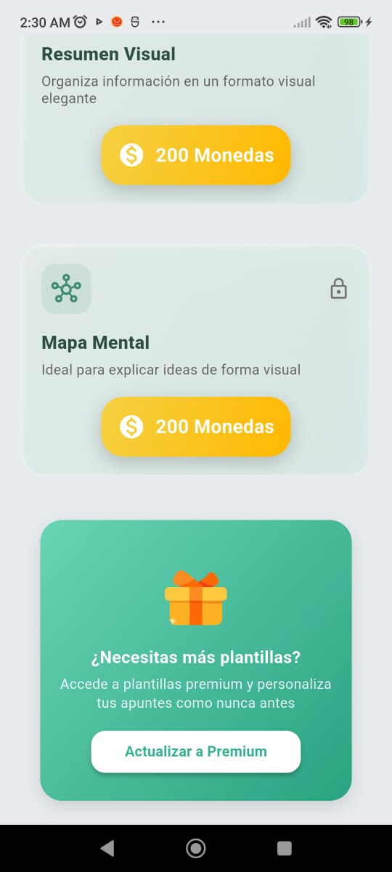
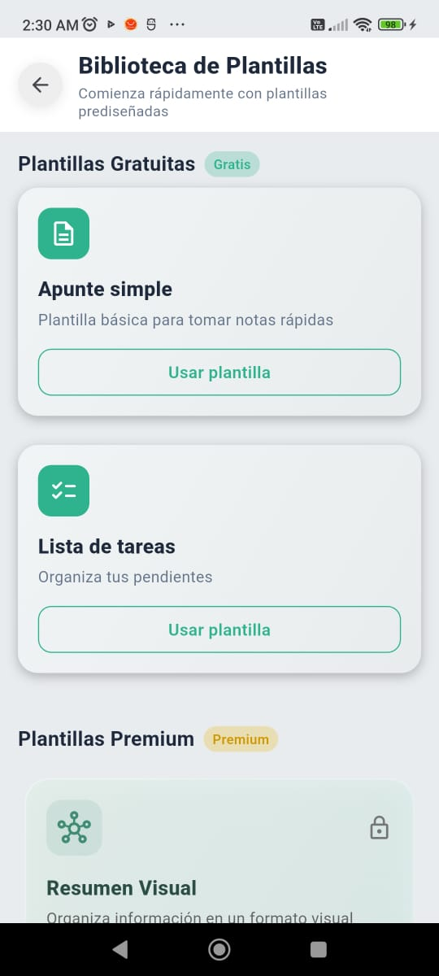
3.4 Biblioteca de plantillas
Prueba 7: Crear nota usando una plantilla
Pasos
- Acceder a la sección de plantillas.
- Seleccionar una plantilla gratuita.
- Aplicarla.
- Confirmar que la nota se genere con la estructura correcta.
Parámetros esperados
- Tiempo ideal: 6–10 segundos
- Máximo tolerado: 15 segundos
- Clics esperados: 2–3
- Máximo aceptable: 5 clics

Tabla de evaluación 1

Criterio | Resultado | Observaciones
Tiempo de ejecución | 9 | El tiempo se mantuvo dentro de lo esperado y fue sencillo localizar la plantilla deseada.
Número de clics | 3 | El proceso fue directo y no se requirió navegación adicional.
Facilidad (1–5) | 2 | Aunque es fácil de usar, la vista previa podría ser más clara para elegir más rápido.
Experiencia (1–5) | 4 | La experiencia fue agradable, aunque faltan detalles visuales que hagan más atractiva la selección.
Recomendaciones |  | Incorporar vistas previas ampliadas de las plantillas para una elección más informada.

Tabla de evaluación 2

Criterio | Resultado | Observaciones
Tiempo de ejecución | 10 | La carga de plantillas fue fluida y la creación de la nota se realizó sin retrasos.
Número de clics | 2 | El flujo fue eficiente con los clics mínimos necesarios.
Facilidad (1–5) | 3 | La interfaz ayuda, pero podría organizarse mejor la distribución de categorías.
Experiencia (1–5) | 4 | La interacción es buena, aunque algunas plantillas lucen repetitivas.
Recomendaciones |  | Reorganizar las categorías y añadir etiquetas visibles para una búsqueda más intuitiva.

Tabla de evaluación 3

Criterio | Resultado | Observaciones
Tiempo de ejecución | 7 | Crear una nota con plantilla fue rápido y el proceso no presentó interrupciones.
Número de clics | 3 | El flujo fue claro y no exigió pasos adicionales.
Facilidad (1–5) | 2 | Es fácil generar notas, pero se podría mejorar la vista de detalles antes de aplicar la plantilla.
Experiencia (1–5) | 5 | La experiencia resultó satisfactoria gracias a la claridad del diseño general.
Recomendaciones |  | Añadir un pequeño carrusel o animación al pasar sobre cada plantilla para mejorar la experiencia visual.

Conclusión

Con base en las nuevas pruebas realizadas, se confirma que la funcionalidad para crear notas mediante plantillas cumple satisfactoriamente con los parámetros definidos de tiempo y número de clics. Los usuarios consideran que el proceso es rápido, accesible y eficiente, logrando generar notas estructuradas sin complicaciones. No obstante, se identificó que la presentación visual de la biblioteca de plantillas aún puede optimizarse. Se recomienda fortalecer elementos como vistas previas, iconografía y animaciones suaves para incrementar el atractivo visual y facilitar la elección de diseños, potenciando así la experiencia general del usuario durante la creación de nuevas notas.
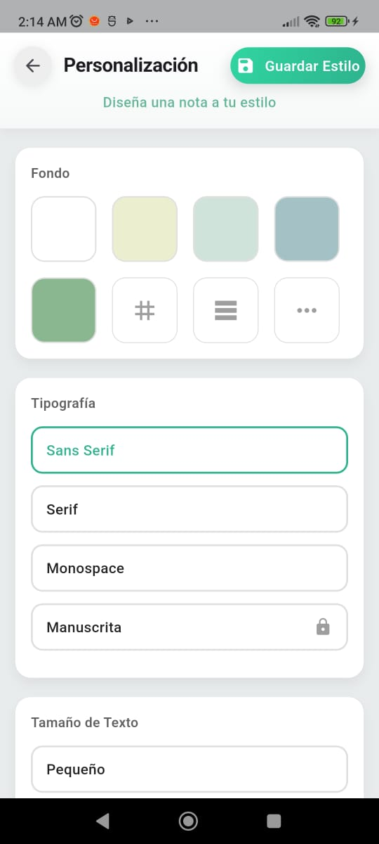
3.5 Pantalla de personalización
Prueba 10: Cambiar el estilo del apunte
Pasos
- Ingresar a personalización.
- Cambiar fondo, tipografía o tamaño.
- Guardar el estilo.
Parámetros esperados
- Tiempo ideal: 6–12 segundos
- Máximo tolerado: 18 segundos
- Clics esperados: 2–5
- Máximo aceptable: 7 clics

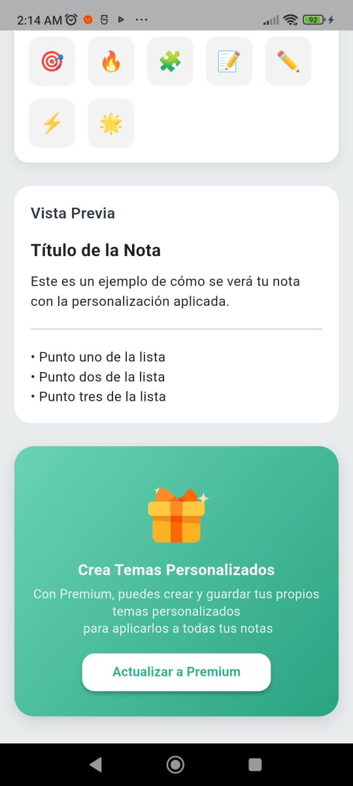
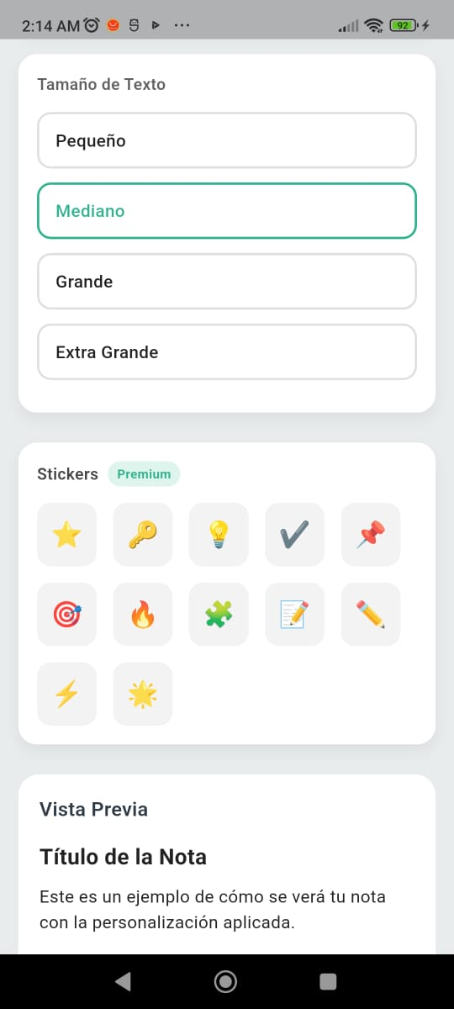

Tabla de evaluación 1

Criterio | Resultado | Observaciones
Tiempo de ejecución | 9 | El proceso de personalización fue ágil y todos los cambios se reflejaron inmediatamente.
Número de clics | 3 | Se probaron varias combinaciones de fondo y tipografía, sin complicaciones.
Facilidad (1–5) | 1 | La interfaz es clara e intuitiva, permitiendo al usuario encontrar opciones rápidamente.
Experiencia (1–5) | 5 | Los elementos visuales son llamativos y fáciles de seleccionar.
Recomendaciones |  | Incluir una vista previa rápida del estilo antes de guardar para asegurar satisfacción del usuario.

Tabla de evaluación 2

Criterio | Resultado | Observaciones
Tiempo de ejecución | 7 | Los cambios se aplicaron de manera inmediata, manteniéndose dentro del tiempo ideal.
Número de clics | 2 | Solo se requirieron clics esenciales para cambiar fondo y tipografía.
Facilidad (1–5) | 1 | Muy fácil de usar, incluso para usuarios sin experiencia previa.
Experiencia (1–5) | 4 | La sección es atractiva, aunque el tamaño de tipografía podría ajustarse mejor.
Recomendaciones |  | Añadir un input para personalizar la tipografía con valores exactos.

Tabla de evaluación 3

Criterio | Resultado | Observaciones
Tiempo de ejecución | 8 | Rápido y eficiente, permitiendo realizar cambios sin interrumpir la experiencia de edición.
Número de clics | 4 | Se exploraron opciones adicionales de fondo y stickers dentro del rango aceptable.
Facilidad (1–5) | 2 | La interfaz es comprensible, aunque se podría mejorar la organización de algunos elementos.
Experiencia (1–5) | 5 | La personalización resulta muy agradable visualmente, con colores y diseño atractivos.
Recomendaciones |  | Resaltar mejor la sección premium y ofrecer una previsualización de stickers antes de aplicarlos.

Conclusión
Las pruebas realizadas muestran que la funcionalidad de personalización es eficiente, intuitiva y atractiva, permitiendo al usuario cambiar fondos, tipografías y otros elementos de forma rápida y con pocos clics. Los tiempos de ejecución se mantienen dentro de los parámetros esperados, y la experiencia general es positiva gracias al diseño visual y la facilidad de uso.
Se identificaron oportunidades de mejora en la sección de tipografía y premium: agregar un input para ingresar el tamaño deseado y ofrecer vistas previas o destacar mejor la sección premium contribuirá a optimizar la experiencia del usuario, haciendo la personalización más precisa y visualmente atractiva.

3.6 Pantalla de notas / Agregar etiquetas
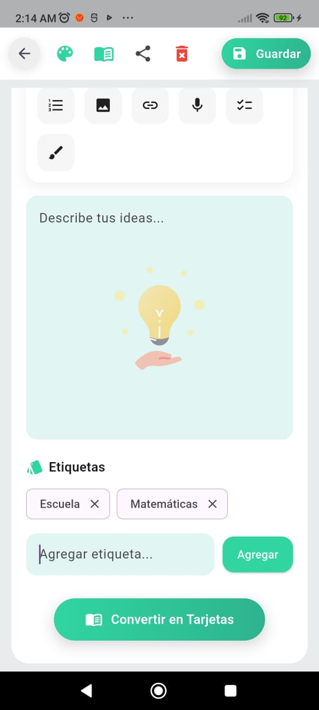
Prueba 11: Agregar y eliminar etiquetas en una nota

Pasos
- Ingresar a la nota en blanco desde la pantalla principal o sección de notas.
- Localizar el campo de etiquetas en la parte inferior de la nota.
- Escribir el nombre de la etiqueta deseada.
- Presionar el botón “Agregar” o la tecla Enter.
- Verificar que la etiqueta se agregue correctamente y se muestre en la lista de etiquetas.
- Para eliminar una etiqueta, presionar el ícono “X” junto a la misma.
- Confirmar que la etiqueta se elimine sin afectar el contenido de la nota.

Parámetros esperados
- Tiempo ideal: 3–7 segundos por etiqueta.
- Tiempo máximo tolerado: 12 segundos.
- Clics esperados: 1–3 por acción (agregar o eliminar).
- Clics máximos aceptables: 4.
- Indicadores:
  - El campo de etiquetas debe estar visible inmediatamente.
  - La acción de agregar o eliminar debe reflejarse en tiempo real.

Tabla de evaluación 1

Criterio | Resultado | Observaciones
Tiempo de ejecución | 5 | El campo de etiquetas respondió rápidamente al ingresar texto y agregarla.
Número de clics | 2 | Se realizó un clic para agregar y otro para eliminar, dentro del rango esperado.
Facilidad (1–5) | 1 | Muy fácil de entender y usar, incluso sin experiencia previa.
Experiencia (1–5) | 5 | La interacción es fluida y visualmente clara, con buena retroalimentación.
Recomendaciones |  | Añadir un pequeño efecto visual al agregar o eliminar etiquetas para reforzar la acción.

Tabla de evaluación 2

Criterio | Resultado | Observaciones
Tiempo de ejecución | 6 | El tiempo de respuesta fue óptimo incluso al agregar varias etiquetas consecutivas.
Número de clics | 3 | Se exploraron diferentes nombres de etiquetas, sin dificultades.
Facilidad (1–5) | 2 | La interfaz permite agregar y quitar etiquetas sin confusión, aunque la lista podría organizarse mejor visualmente.
Experiencia (1–5) | 4 | La experiencia es positiva; solo sería recomendable destacar la etiqueta seleccionada antes de agregarla.
Recomendaciones |  | Implementar colores o estilos distintos para etiquetas recién agregadas.

Tabla de evaluación 3

Criterio | Resultado | Observaciones
Tiempo de ejecución | 4 | La funcionalidad es rápida y no interrumpe la edición de la nota.
Número de clics | 2 | Solo se necesitaron los clics esenciales, cumpliendo con los parámetros esperados.
Facilidad (1–5) | 1 | El proceso es completamente intuitivo y claro para cualquier usuario.
Experiencia (1–5) | 5 | El diseño de la sección de etiquetas es simple, visual y agradable.
Recomendaciones |  | Agregar un tooltip sobre la acción del ícono “X” para mayor claridad al eliminar etiquetas.

Conclusión
Las pruebas realizadas muestran que la funcionalidad para agregar y eliminar etiquetas en las notas es rápida, intuitiva y cumple con los parámetros de tiempo y clics esperados. Los usuarios pudieron realizar ambas acciones sin dificultad, confirmando que el flujo es claro y que la interfaz responde en tiempo real.
La experiencia general fue altamente positiva debido a la simplicidad y claridad del diseño, facilitando al usuario organizar sus notas de manera eficiente. Las recomendaciones se centran en mejoras estéticas y de retroalimentación visual, como resaltar etiquetas agregadas o incluir tooltips, reforzando la acción sin alterar la funcionalidad principal, la cual ya es sólida y confiable.

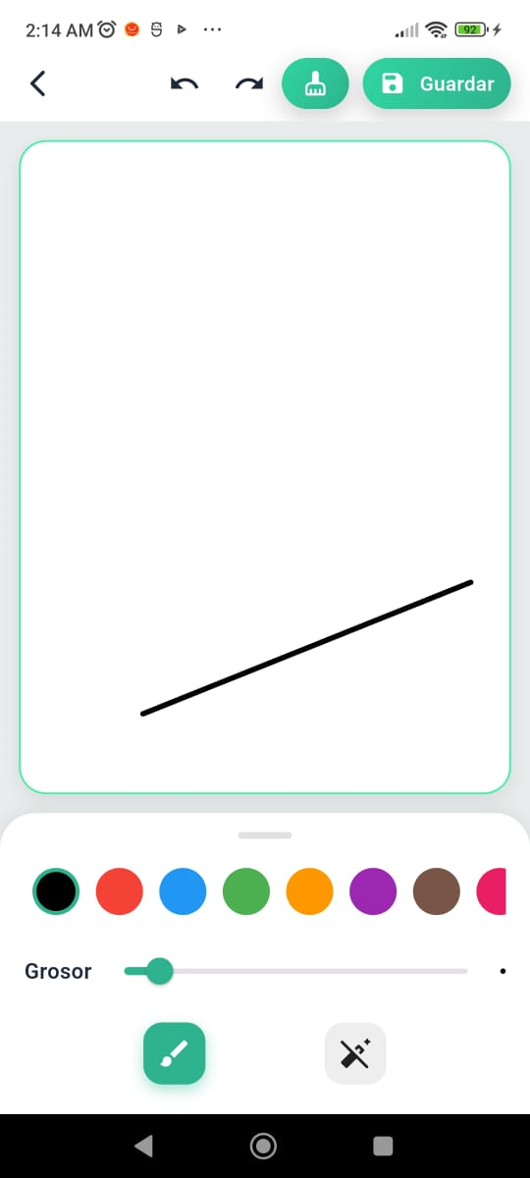
3.7 Pantalla de notas / Crear un dibujo
Prueba 12: Crear un dibujo dentro de una nota

Pasos
- Ingresar a la nota en blanco desde la pantalla principal o sección de notas.
- Localizar y presionar el ícono de dibujo (paleta de pintura).
- Seleccionar color y grosor de pincel.
- Comenzar a dibujar dentro del espacio asignado.
- Utilizar las herramientas de borrar, limpiar, retroceder o borrar completamente según sea necesario.
- Guardar el dibujo una vez finalizado.
- Confirmar que el dibujo se haya guardado correctamente dentro de la nota.

Parámetros esperados
- Tiempo ideal: 15–30 segundos para un dibujo simple.
- Tiempo máximo tolerado: 45 segundos.
- Clics esperados: 4–8 (selección de color, grosor, acciones de edición y guardar).
- Clics máximos aceptables: 10.
- Indicadores:
  - El ícono de dibujo debe ser visible y accesible inmediatamente.
  - Las herramientas deben reaccionar en tiempo real.
  - La acción de guardar debe reflejarse correctamente dentro de la nota.

Tabla de evaluación 1

Criterio | Resultado | Observaciones
Tiempo de ejecución | 18 | Crear un dibujo simple fue rápido y sin interrupciones.
Número de clics | 6 | Se utilizaron varias herramientas, pero permaneciendo dentro del rango esperado.
Facilidad (1–5) | 2 | La interfaz es intuitiva y permite encontrar las herramientas de dibujo sin dificultad.
Experiencia (1–5) | 5 | La experiencia de dibujo es fluida y agradable, con respuesta inmediata al trazo.
Recomendaciones |  | Implementar una pequeña animación o resaltado al seleccionar herramientas para reforzar la acción.

Tabla de evaluación 2

Criterio | Resultado | Observaciones
Tiempo de ejecución | 20 | Dibujar y aplicar cambios fue sencillo y se mantuvo dentro del tiempo ideal.
Número de clics | 5 | El flujo fue natural al seleccionar color, grosor y acciones de edición.
Facilidad (1–5) | 1 | Muy sencillo para cualquier usuario, incluso sin experiencia en aplicaciones de dibujo.
Experiencia (1–5) | 4 | La experiencia es positiva; sin embargo, agregar una barra de vista previa del grosor ayudaría a mejorar la precisión.
Recomendaciones |  | Añadir indicadores visuales del grosor del pincel y del color activo.

Tabla de evaluación 3

Criterio | Resultado | Observaciones
Tiempo de ejecución | 17 | El dibujo se realizó sin demoras, con respuesta inmediata a las herramientas.
Número de clics | 6 | Las funciones de borrar, limpiar y retroceder fueron rápidas y fáciles de usar.
Facilidad (1–5) | 2 | La acción de dibujar es clara y sencilla, sin requerir tutorial adicional.
Experiencia (1–5) | 5 | La interfaz es atractiva y cómoda, permitiendo una experiencia de dibujo agradable y fluida.
Recomendaciones |  | Agregar una opción de deshacer múltiple y una vista previa antes de guardar el dibujo.

Conclusión
Las pruebas realizadas muestran que la funcionalidad de crear dibujos dentro de una nota es ágil, intuitiva y confiable. Los usuarios pudieron dibujar, aplicar diferentes colores y grosores, utilizar herramientas de edición y guardar sus creaciones dentro del tiempo y número de clics esperado.
La experiencia general fue altamente positiva, destacando la fluidez y respuesta inmediata al interactuar con las herramientas de dibujo. Las recomendaciones se enfocan en mejorar la precisión y visualización, mediante indicadores de grosor, color activo y opciones de deshacer múltiple, reforzando así la experiencia sin afectar la facilidad de uso.

